Государственное учреждение образования
«Учебно-педагогический комплекс детский сад – средняя
школа № 42 г. Могилева»

ОПИСАНИЕ ОПЫТА ПЕДАГОГИЧЕСКОЙ ДЕЯТЕЛЬНОСТИ
«ИСПОЛЬЗОВАНИЕ ЭФФЕКТИВНЫХ ПРИЕМОВ ОРГАНИЗАЦИИ ТЕКУЩЕГО КОНТРОЛЯ НА УРОКАХ ФИЗИКИ КАК СРЕДСТВО РАЗВИТИЯ ПОЗНАВАТЕЛЬНОЙ АКТИВНОСТИ УЧАЩИХСЯ»

Цукрова Светлана Васильевна,
учитель физики
8(033)692-49-60;
e-mail: Chuk-sveta1@yandex.ru

- Информационный блок
1.1. Тема опыта:
Использование эффективных приемов организации текущего контроля на уроках физики как средство развития познавательной активности учащихся.
1.2. Актуальность опыта
Кодекс Республики Беларусь об образовании целями современного образования определяет формирование знаний, умений, навыков и интеллектуальное, нравственное, творческое и физическое развитие личности обучающегося [1].
В современных условиях развития образовательной системы стоит вопрос, как обеспечить качественное обучение каждого учащегося, усвоения им стандарта образования, дать возможность для развития познавательных способностей, повысить мотивацию к учебе.
Обучение не может быть полноценным без регулярной и объективной информации о том, как усваивается учащимися материал, как они применяют полученные знания для решения практических задач. Необходима эффективная «обратная связь», которая дает учителю информацию об уровнях усвоения материала, о знаниях, умениях и навыках учащихся, о возникающих у них трудностях; позволяет учителю обеспечить эффективное планирование; создавать предпосылки для отслеживания познавательного интереса учащихся; корректировать неудачи и тем самым повышать интерес к учению.
Обратная связь позволяет учащемуся оценить, что он знает, а чего еще не знает, каковы ошибки; овладеть дидактическими умениями, ощутить эмоциональное воздействие. Она служит мощным мотивирующим фактором: учащийся радуется своим успехам и видит, над чем конкретно ему еще нужно поработать. Обратная связь позволяет учащемуся получить конструктивные рекомендации по коррекции собственной учебной деятельности и создаёт предпосылки к познавательной активности. Обратная связь предназначена для того, чтобы поддерживать учащегося, а не наказывать его плохой отметкой. С ее помощью оценивается работа учащегося, а не он сам [2, с. 54].
В последнее десятилетие с развитием и доступностью сети Internet предо мной остро встал вопрос о том, как осуществлять качественную проверку знаний, которая покажет действительный уровень усвоения учащимися учебного материала, а не их возможности ориентироваться во Всемирной сети. Сокращение учебных часов на изучение физики в X-XI классах заставило задуматься над эффективностью использования времени урока, как в кратчайший срок проверить знания и умения у всего класса.
Проблема контроля учебных достижений учащихся всегда актуальна, поскольку проверка как действенное средство борьбы за прочные и осознанные знания учащихся позволяет лучше изучить учащихся, их индивидуальные особенности. Она способствует развитию познавательной активности учащихся, их интереса к учению.
1.3. Цель опыта
Развитие познавательной активности учащихся посредством использования эффективных приемов организации текущего контроля на уроках физики.
1.4. Задачи опыта
1. Проанализировать педагогический опыт по использованию различных приемов организации текущего контроля.
2. Отобрать наиболее эффективные приемы организации текущего контроля на уроках физики, способствующие развитию познавательной активности учащихся.
3. Апробировать систему использования эффективных приемов организации текущего контроля на уроках физики, способствующих развитию познавательной активности учащихся.
4. Оценить результативность и эффективность применения приемов организации текущего контроля на уроках физики для развития познавательной активности учащихся.
5. Обобщить и распространить материалы опыта среди коллег.

1.5. Длительность работы над опытом
Использованию различных приемов организации текущего контроля на уроках физике я уделяла внимание на протяжении всей своей педагогической деятельности. Более глубоко стала изучать и анализировать данный вопрос пять лет назад. В течение этого времени я применяю в своей практике эффективные приемы организации текущего контроля, изучаю как изменяется познавательная активность учащихся на уроках физики.
Работа по данному направлению педагогического опыта проводилась в три этапа:
1-й этап – изучение методической литературы и опыта коллег по данной проблеме; отбор и систематизация эффективных приемов организации текущего контроля на уроках физики;
2-й этап – разработка и апробирование эффективных приемов организации текущего контроля на уроках физики, направленных на развитие познавательной активности учащихся;
3-й этап – диагностирование успешности опыта, описание и трансляция опыта.
Прогнозируемые результаты:
- разработка эффективных приемов организации текущего контроля на уроках физики;
- создание копилки заданий для текущего контроля;
- повышение качества знаний и уровня учебных достижений учащихся по физике;
- результативность учащихся в физических олимпиадах и предметных конкурсах;
5) трансляция опыта среди коллег.

2. Описание технологии опыта
2.1. Ведущая идея опыта:
Использование эффективных приемов организации текущего контроля на уроках физики позволяет активизировать познавательную активность учащихся к предмету.
Проверка знаний и умений учащихся является одним из важных структурных элементов каждого урока и всего процесса обучения в целом. Она всегда одновременно является и средством повторения, углубления, закрепления и систематизации знаний, и естественно, что разные стороны ее привлекают постоянное внимание педагогической науки и практики работы школ и учителей.
Ее целью является выявление уровня усвоения учебного материала, состояние знаний и умений каждого ученика и всего класса в целом. Это необходимо для правильной организации работы и учителя, и учащихся [3, с. 252].
Для того чтобы проверка знаний и умений выполняла свои функции, чтобы по ее результатам можно было судить, насколько достижения учащихся соответствуют требованиям, она должна быть регулярной, объективной и всесторонней [4, с. 238–239].
2.2. Описание сути опыта
Познавательная активность – это интерес к учебной деятельности, к приобретению знаний, это отношение обучающегося к процессу приобретения знаний, постоянное стремление к познанию, к новым, более глубоким знаниям.
Познавательная активность является одним из самых важных факторов учебного процесса. Постоянное развитие познавательной активности ведет к тому, что она становится основой положительного отношения к учебе. Познавательная активность имеет поисковый характер, в результате чего у обучающегося возникают вопросы, ответы на которые он ищет самостоятельно. Замечательно то, что поиск этот проходит с увлечением, на эмоциональном подъеме, принося радость от интеллектуальных успехов. Именно познавательная активность создает атмосферу радости, удовольствия в образовательной деятельности, делая эту деятельность чем-то важным и значимым в жизни обучающегося [5].
Развитие познавательной активности обучающихся – цель деятельности учителя, а применение различных приемов активизации является средством достижения цели. Чтобы создать оптимальные условия для развития обучающихся, я стараюсь чаще использовать активные методы обучения и различные формы контроля знаний. Всегда учитываю имеющийся уровень развития познавательных способностей обучающихся. Я считаю, что правильной организацию проверки знаний, умений и навыков можно считать тогда, когда специфические функции контроля в ней сочетаются с другими важными задачами обучения. Она требует от учителя, кроме знаний и мастерства, специальной подготовительной работы – планирования всех этапов проверки, заблаговременной подготовки средств контроля: вопросов, дидактических карточек, тестов, задач для работ разных типов в достаточном количестве экземпляров и вариантов.
На мой взгляд, основные требования к проверке успеваемости учащихся– регулярность и объективность оценки. Поэтому при разработке заданий я всегда учитываю специфику класса, возраст учащихся, содержания материала, предлагаю обязательно разноуровневые задания, чтобы у учащихся была возможность получить максимальный балл.
Я вижу основную функцию контроля знаний в образовательном процессе, как руководство и управление учебной деятельностью учащихся. Контроль знаний способствует развитию творческих сил и способностей учащихся и осуществляется в полном соответствии с принципами обучения.
В результате контроля устанавливается:
- глубина, полнота усвоенных знаний;
- готовность класса к усвоению новых знаний;
- уровень самостоятельной работы учащихся;
- трудности, ошибки учащихся в понимании тех или иных вопросов.
Контроль знаний служит цели совершенствования образовательного процесса. Если я обнаруживаю недостаточный уровень знаний у учащихся, то стараюсь пересмотреть, внести изменения в организацию и методику своей работы. Когда мною выявлен недостаточный уровень знаний лишь у отдельных учащихся, то провожу индивидуальную коррекционную работу с этими учащимися.
В своей деятельности я использую целый ряд приемов организации текущего контроля, с помощью которых определяется результативность учебно-познавательной деятельности учащихся и педагогической работы учителя.
На различных этапах обучения используются различные виды контроля: предварительный, текущий, тематический и итоговый. Особо хочу остановиться на предварительном и текущем контроле знаний.
Предварительный контроль направлен на выявление знаний, умений и навыков учащихся по предмету или разделу, которые будут изучаться.
Так, например, в VII классе, перед изучением темы «Плотность вещества. Единицы плотности» я использую игру «Дешифровщик» кода учащиеся должны вспомнить основные физические понятия, единицы измерения физических величин, приборы для измерения физических величин по изучаемой теме. Им необходимо расшифровать ключевое слово, которое зашифровано с помощью цифр. Такое задание позволяет не только повторить ранее изученный материал, но и развивает внимание, быстроту реакции, так как каждый учащийся старается быстрее ответить на поставленный вопрос.
Презентация к уроку находится в свободном доступе по ссылке
https://docs.google.com/presentation/d/16Fev0kFg3_6PSEykI9q7jVOaiexYGc8niWbhbTHismU/edit?usp=sharing и может использоваться учителями школ на учебных занятиях.
В VII, VIII классах вначале урока решения задач предлагаю учащимся выполнить «Физическую зарядку», где необходимо установить соответствие между изучаемыми физическими величинами, единицами измерения, формулой для вычисления, прибором для измерения.
Презентация к уроку решения задач по теме «Масса тела. Плотность вещества» VII класс находится в свободном доступе по ссылке
https://docs.google.com/presentation/d/1wJG-kOjX-X-aVTliS5n7sG0-E7BmkYZ6-J7wBeJwdKM/edit?usp=sharing
Презентация к уроку решения задач по теме «Единица сопротивления. Расчет сопротивления» VIII класс находится в свободном доступе по ссылке
https://docs.google.com/presentation/d/1GA7tFPKyK9hUBeWXGxEOB6hCyFXB15oa8jbfj8_lEyM/edit?usp=sharing
Также можно предложить учащимся в качестве заданий предварительного контроля знаний разгадать «Физический кроссворд», где будут использоваться знания о физических понятиях. Работа по разгадыванию кроссворда требует от учащихся владения материалом, умения концентрировать свои мысли. Кроссворды могут быть различны по форме и объему слов (Приложение 1).
На уроках обобщения и систематизации знаний использую прием организации предварительного контроля знаний в виде задания «Физический марафон», когда каждый учащийся должен написать на доске одну формулу по теме, причем формулы не должны повторятся. Такое задание позволяет актуализировать знание формул, названия физических величин, единиц измерения физических величин.
За выполнения таких заданий оценку знаниям учащихся даю всегда, а вот отметку могу поставить только учащимся с низким уровнем мотивации.
То обстоятельство, что оценки, получаемые за промежуточную работу, не выставляются в журнал, превращает эту работу в осмысленную деятельность по наращиванию своих знаний. Учитель превращается из сурового судьи в заинтересованного помощника и консультанта. Между учителем и учеником исчезает зона конфликта, оценивание превращается в совместную работу по критериям принятым обеими сторонами. Открытость, прозрачность самого процесса оценивания, возможность высказать свою точку зрения помогают ученику стать настоящим субъектом своего обучения [6].
При проведении текущего контроля знаний учащихся я стараюсь использовать эффективные приемы, что позволяет:
- рационально использовать время урока, так как проводится в начале (конце) урока и требует от 10 до 15 минут учебного времени;
- качественно оценить знания учащихся;
- в кратчайший срок проверить знания и умения у всех учащихся класса (оперативность получения обратной связи);
- способствует развитию познавательной активности учащихся;
- выявить проблемы при изложении и усвоении учебного материала;
- скорректировать дальнейшее обучение с учетом выявленных проблем;
- многие заданий наглядные (срабатывает зрительная память);
- возможность преодоления субъективизма при выставлении отметок;
- позволяет учащимся выявить пробелы в своих знаниях и скорректировать знания по данной теме. Если учащегося не устраивает полученная отметка, он имеет право пересдать соответствующий материал один раз в течение недели (исключение − в случае болезни учащегося или учителя). Такой срок назначается, чтобы не происходило наслаивание одного материала на другой;
- экономить время при проверке работ.
Кроме того систематический текущий контроль стимулирует
учащихся к стабильной подготовке домашних заданий и регулярному повторению пройденного материала перед уроком, что важно для изучения следующего материала. При этом исключается механическое заучивание, приучает учащихся к логическому мышлению, развитию внимания и памяти. Сэкономленное время можно потратить на решение задач.
В своей практике я использую следующие приемы организации текущего контроля знаний учащихся:
«Лестница познания»
Для проверки знаний учащихся в VII, VIII классах практикую разноуровневые задания, которые оформлены в виде лестницы, где ступеньки расположены по уровню сложности. Выполняя задания, учащийся может самостоятельно анализировать уровень своих знаний по данной теме, на какой ступеньки у него возникли затруднения, а следовательно самостоятельно оценить уровень владения учебным материалом (Приложение 2).
«Найди ошибки»
Задания оформлены в виде «Лестницы познания», но в каждом задании необходимо найти и исправить ошибки или оставить прежний вариант, если учащийся считает, что в данном задании написано все верно. Создавая проблемную ситуацию, я делаю акцент на необходимости концентрации внимания. Результат – внимательность и заинтересованность на уроке (Приложение 3).
«Физический диктант»
Для проверки знаний учащихся предлагаю разноуровневые задания, при выполнении которых необходимо не только механическое заучивание материала, но и умение анализировать, применять знания в нестандартной ситуации. Для коррекции знаний по теме, учащиеся могут воспользоваться информацией на Google Форме, где есть вопросы, на которые необходимо обратить внимание при выполнений заданий «Физического диктанта», а в некоторых вопросах можно найти один правильный вариант ответа из предложенных. Ссылку на Google Форму сбрасываю после урока. Каждый учащийся знает, что может повысить отметку, а как результат и уровень знаний по теме (Приложение 4).
«Графический диктант»
Данный прием организации текущего контроля применяю для проверки практических умений: анализировать графики зависимости кинематических характеристик равномерного и равнопеременного прямолинейного движения от времени; решать графические задачи на применение кинематических законов движения (Приложение 5).

«Таблица физических величин»
Для контроля практических умений учащихся пользоваться таблицами физических величин предлагаю задания только с использованием одной таблицы. Это позволяет повысить интерес учащихся к работе с таблицами, формирует умение анализировать и сравнивать физические величины, помогает показать учащимся, что количественные характеристики вещества служат основой объяснения явлений природы.
Я считаю, что работа с таблицами физических величин помогает реализации таких требовании, как правильность, точность, осознанность, прочность, мировоззренческая направленность знаний учащихся и поэтому повышается качество преподавания физики (Приложение 6).
«От простого к сложному»
При изучении темы «Магнитное поле» в VIII и X классах я использую задания для проверки знаний учащихся в виде рисунков, на которых необходимо изобразить искомую величину (Приложение 7).
«Диаграмма»
При изучении темы «Квантовые постулаты Бора» в XI классе, я предлагаю учащимся выполнить задания с использованием диаграммы энергетических уровней в атоме водорода (Приложение 8).
2.3. Результативность и эффективность опыта
В своей педагогической деятельности я пришла к выводу, что комбинирование эффективных приемов организации текущего контроля при освоении предметного содержания позволяет развивать не только физическую компетентность учащихся, но и способствует развитию познавательной активности учащихся, повышению качества знаний и результативности участия в олимпиадном движении и предметных конкурсах.
Мною разработаны эффективные приемы организации текущего контроля на уроках физики и создана копилка заданий текущего контроля знаний учащихся.

Критериями эффективности своего опыта считаю:
- Повышение познавательной активности у большинства учащихся:
- повышение качества знаний по учебному предмету «Физика» (Приложение 9);
- результативное участие в олимпиадном движении (Приложение 10);
- вовлечение учащихся в предметные интеллектуальные конкурсы (Приложение 11).
- Распространие опыта по использованию эффективных приемов
организации текущего контроля:
- выступление на заседании школьного методического объединении учителей естественных наук;
- проведение городского мастер-класса (2017/2018 уч.г.) «Организация работы с одаренными учащимися» в рамках работы городских учебных центров секция «Физика»»;
- проведение городского мастер-класса (апрель 2021г.) «Подготовка учащихся учреждений общего среднего образования к результативному участию в олимпиадном движении по учебному предмету «Физика»»
https://drive.google.com/file/d/1bsy-f67jGcYHmGhfDBT7McZIOQYssqbn/view?usp=sharing ссылка для учителей;
- проведение занятий в городских ресурсных центрах по учебному предмету «Физика», где описанные приемы использую на занятиях для актуализации знаний учащихся.
3. Заключение
На основании результатов своей работы я предлагаю более широко применять предложенные приемы организации текущего контроля, что способствует развитию познавательной активности учащихся на уроках физики, дает учителю возможность выявить результаты усвоения учащимися разных компонентов содержания предмета, контролировать уровень овладения различными видами учебной деятельности, способность воспроизводить и творчески применять знания на практике. Предложенные приемы организации работы оказывают эффективное организующее, стимулирующее и мотивирующее воздействие на деятельность учащихся, что приводит в результате к повышению качества знаний и уровня учебных достижений учащихся по учебному предмету «Физика».
Перспективы развития опыта я вижу через использование собранных материалов на уроках физики, трансляцию опыта для коллег.
Использованные источники информации:
- Кодекс Республики Беларусь об образовании // Национальный реестр правовых актов Республики Беларусь, 2011г., №13, 2/1795.
- Запрудский Н.И. Контрольно-оценочная деятельность учителя и учащихся: пособие для учителя/ Н.И. Запрудский. – Минск: Сэр. Вит, 2012. – 160 с.
- Бугаев, А.И. Методика преподавания физики в средней школе: Теорет. основы: Учеб. пособие для студентов пед. ин-тов по физ.-мат спец. – М.: Просвещение, 1981. – 288 с., ил.
- Теория и методика обучения физике в школе: Общие вопросы: Учеб. пособие для студ. высш. пед. учеб. заведений / С.Е. Каменецкий, Н.С. Пурышева, Н.Е. Важеевская и др.; Под ред. С.Е. Каменецкого, Н.С. Пурышевой. – М.: Издательский центр «Академия», 2000. – 368 с.
- Dealeducation [Электронный ресурс]. – Режим доступа: http://www.dealeducation.ru/gowems-1764-1.html – Дата доступа: 27.01.2021
- Gigabaza [Электронный ресурс]. – Режим доступа: https://gigabaza.ru/doc/154518.html – Дата доступа: 09.10.2020.

Приложение 1
«Физический кроссворд»
Тема: Способы изменения внутренней энергии VIII класс
 |  |  |  |  | 9.Т
 |  |  | 1.Э | Н | Е | Р | Г | И | Я
 |  |  |  |  | П
 |  | 2.Т | Е | П | Л | О | П | Р | О | В | О | Д | Н | О | С | Т | Ь
 |  |  |  | 3.К | О | Н | В | Е | К | Ц | И | Я
 |  |  | 4.Т | Е | П | Л | О | И | З | О | Л | Я | Т | О | Р
 |  | 5.М | О | Л | Е | К | У | Л | А
6.Т | Е | М | П | Е | Р | А | Т | У | Р | А
7.И | З | Л | У | Ч | Е | Н | И | Е
 |  |  |  |  | Д | Ж | О | У | Л | Ь
8.Ф | И | З | И | К | А
 |  |  |  |  | Ч
 |  |  |  |  | А

- Скалярная величина, характеризующая максимальную работу, которую может совершить тело.
- Способность материальных тел проводить энергию (теплоту) от более нагретых частей тела к менее нагретым частям тела путём хаотического движения частиц тела.
- Вид теплообмена, при котором внутренняя энергия передаётся струями и потоками самого вещества.
- Вещество, которое плохо проводит тепло.
- Мельчайшая частица вещества, которая сохраняет его основные свойства.
- Характеризует степень нагретости тела.
- Способ переноса теплоты, который не требует наличия среды.
- Наука о природе.
- Один из способов изменения внутренней энергии тела.
Приложение 2
«Лестница познания»
Тема: Сила тяжести VII класс

Радиус левого цилиндра в два раза меньше радиуса правого цилиндра. Плотность цилиндров одинаковая. Изобразите силу тяжести, действующую на каждый из цилиндров.

На два тела, изготовленных из алюминия и меди, действует одинаковая сила тяжести.
Из какого вещества изготовлено каждое тело?
Изобразите силу тяжести

Олово
Золото

_________

Изобразите силу тяжести
Единица измерения силы тяжести

Приложение 3
«Найди ошибки»
Тема: Давление жидкости, обусловленное ее весом VII класс

Вода до верха налита в аквариум
а=b
с=2а
Fдно>Fбок.стенка
$\frac{Р2}{Р3}$=1,5

p2˂p1
p1=p2

p=ρ∙h∙m

Приложение 4
«Физический диктант»
Тема: Закон сохранения электрического заряда. Закон Кулона X класс
Заряды трех металлических шариков равны q1= -4е q2= +8е q3= +2е
- Как взаимодействуют первый и третий шарики?
- Чему будет равен заряд каждого шарика после их соприкосновения
- Сколько электронов и в каком направлении перейдут при соприкосновении первого и третьего шариков?
- Как изменится сила электростатического взаимодействия между первым
и третьим шариками, если их привести в соприкосновение, а затем
раздвинуть на прежнее расстояние?
- Шарики расположены в вершинах равностороннего треугольника.
Изобразите направление результирующей электростатической силы,
действующей на второй шарик.
Ссылка для учащихся: https://docs.google.com/forms/d/1mFkeRueEHlPaNO3tZuAwWj6Fa_d22tW-6Q_3OyvN-Vs/edit?usp=sharing
Тема: Закон Архимеда. Условия плавания тел IX класс
- Запишите формулу выталкивающей силы
- Изобразите силы, действующие на тело, которое плавает в жидкости
- В сосуд с керосином погрузили два тела. Одно изготовлено из сосны, второе – из стекла. Изобразите, как эти тела будут плавать в керосине.
- В сосуд с машинным маслом поместили два тела одинакового объема. Одно изготовлено из сосны, второе – из дуба. Сделайте рисунок
- Дубовое бревно плавает в воде. Какая часть бревна (ответ дать в процентах) находится над поверхностью воды. Сделать рисунок
Ссылка для учащихся:
https://docs.google.com/forms/d/17OTFH8BoXH9-cRpZh1jpO-1mSPp6lhGRAvvCCyGtOsw/edit?usp=sharing
Приложение 5
«Графический диктант»
Тема: Равномерное движение IX класс
- По графику зависимости модуля скорости движения тела от времени определите скорость движения тела.
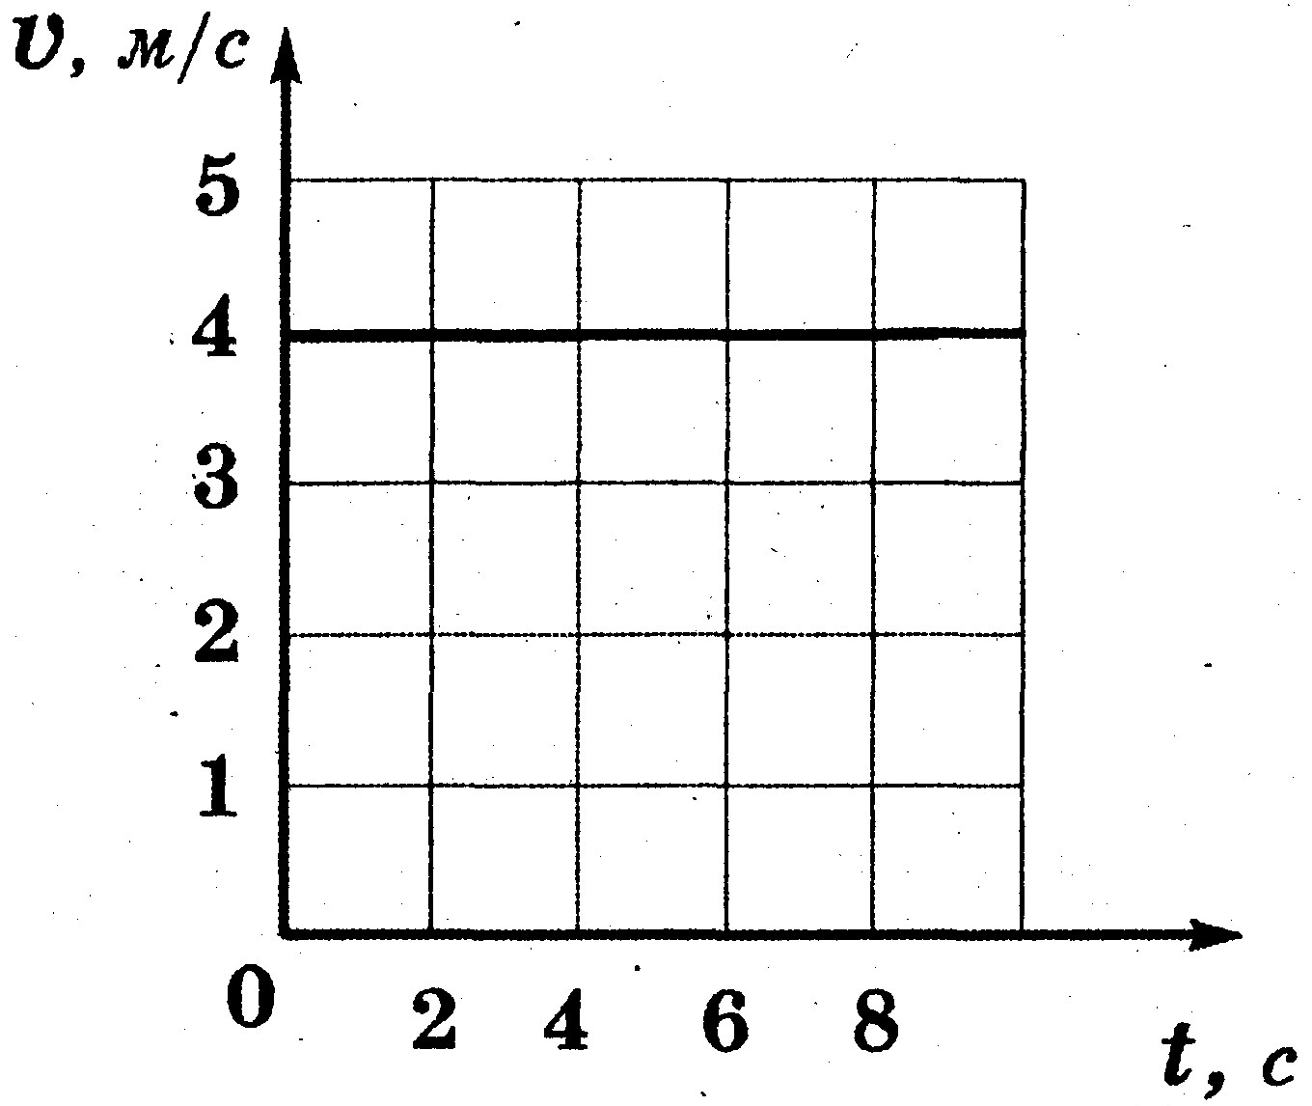
- Постройте график зависимости проекции скорости движения тела от времени так, чтобы тело двигалось в направлении противоположном оси ОХ с такой же по модулю скоростью как в №1.
- По графику зависимости координаты тела от времени определите скорость тела. Единицы измерения даны в СИ.
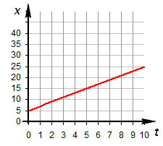
- Постройте график зависимости координаты тела от времени, если его координата изменяется по закону: х= 20-2t
- По графику зависимости скорости движения тела от времени определите чему равен путь, пройденный телом за 20с.
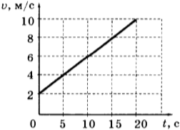
Приложение 6
«Таблица физических величин»
Тема: Расчет количества теплоты при нагревании и охлаждении. Удельная теплоемкость VIII класс
- Чему равна удельная теплоемкость железа?
- У какого вещества удельная теплоемкость больше железа или латуни?
- Какое количество теплоты потребуется для того, чтобы 10 кг воды нагреть на 1°С?
- Два шарика из железа и латуни имеют одинаковые массы и температуры. Шарики опустили в сосуд с водой нагретой до температуры 100°С. Какое тело нагреется быстрее? Почему?
- Машинное масло и стальная деталь имеют равные массы. Для закалки стали, горячую деталь погрузили в масло, при этом температура масла изменилась меньше, чем температура детали. Какое вещество имеет большую удельную теплоёмкость: сталь или масло? Почему?

Тема: Расчет сопротивление VIII класс
- Чему равно удельное сопротивление железа?
- У какого вещества удельное сопротивление больше медь или алюминий?
- Чему равно сопротивление медной проволоки длиной 1м и площадью поперечного сечения 1мм²?
- Две проволоки изготовленные из меди и железа имеют одинаковую толщину. Железная проволока в 2 раза длиннее медной проволоки. У какой проволоки сопротивление больше и во сколько раз?
- Сопротивление медной проволоки равно сопротивлению железной проволоки. Длина у проволок одинаковая. У какой проволоки радиус больше и во сколько раз?

Приложение 7
«От простого к сложному»
Тема: Закон Ампера. Принцип суперпозиции магнитных полей Х класс
- Укажите направление индукции магнитного поля

- Укажите направление силы Ампера
- Подпишите полюса магнита
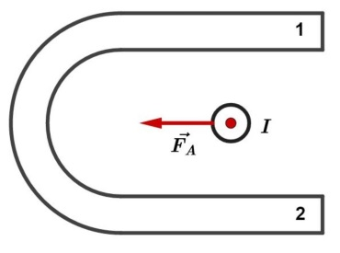

- Укажите направление индукции результирующего магнитного поля в т. А
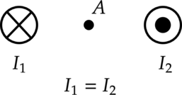
- Как будут взаимодействовать два проводника, по которым идет ток в одном направлении? Сделать рисунок

Приложение 8
«Диаграмма»
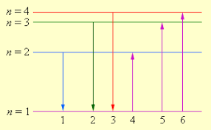
На рисунке изображена упрощенная диаграмма энергетических уровней атома
1. Чему равна энергия атома водорода в основном состоянии?
2. При каком переходе происходит поглощение света минимальной частоты?
3. При каком переходе происходит излучение света минимальной длины волны?
4. Нарисуйте переход, при котором энергия атома водорода уменьшилась бы в 25 раз.
5. Нарисуйте переход, при котором энергия атома водорода увеличилась бы в 2,25 раза

Приложение 9
Результаты учебной деятельности учащихся по физике
Учебный год | Степень обученности | Средний балл | Качество знаний
2016/2017 | 53,2 | 5,37 | 43,7
2017/2018 | 57,3 | 5,75 | 54,68
2018/2019 | 59,1 | 5,85 | 55,79
2019/2020 | 59,8 | 5,95 | 59,39
2020/2021 | 61,2 | 6,03 | 62,22

Приложение 10
Результативность участия учащихся в олимпиадном движении
Год | Класс | Олимпиада | Результат
2018/2019 | 11 | городская | 3 степень
2017/2018 | 10 | городская | 1 степень
2017/2018 | 10 | городская | 2 степень
2017/2018 | 7 | городская | 3 степень
2016/2017 | 7 | городская | 1 степень
2015/2016 | 6 | городская | 1 степень
2015/2016 | 11 | городская | 3 степень
2015/2016 | 11 | городская | 3 степень
2014/2015 | 7 | городская | 3 степень
2014/2015 | 10 | городская | 3 степень
2013/2014 | 6 | городская | 1 степень
2013/2014 | 6 | городская | 2 степень
2013/2014 | 9 | область | 2 степень
2013/2014 | 9 | городская | 1 степень
2013/2014 | 9 | городская | 2 степень
2012/2013 | 8 | городская | 1 степень
2012/2013 | 8 | городская | 3 степень
2012/2013 | 9 | городская | 3 степень
2011/2012 | 7 | городская | 2 степень
2011/2012 | 7 | городская | 3 степень

Приложение 11
Результативность участия учащихся в предметных конкурсах и викторинах
Год | Класс | Конкурс, викторина | Результат
2020/  2021 | 10 | XХV республиканский конкурс работ исследовательского характера | похвальный отзыв
2020/  2021 | 10 | Международном конкурсе исследовательских работ школьников «Research start 2020/2021» | 3 степень
2020/  2021 | 10 | 72-я конференции студентов, магистрантов и учащихся «Первый шаг в науку» | участие
2020/  2021 | 8 | Международная обучающая викторина «Тепло! Горячо! Холодно!?» | 3 степень
2020/  2021 | 8 | Международная обучающая викторина «Сила тока и не только» | 3 степень
2020/  2021 | 8 | Международная обучающая викторина «Да будет свет!» | 1 степень
2021 | 9 | Республиканский конкурс «Зубренок» | Приз
2021 | 10 | Республиканский конкурс «Зубренок» | Приз
2020 | 9 | Республиканский конкурс «Зубренок» | Приз
2018 | 10 | Республиканский конкурс «Зубренок» | Приз 4
2018 | 8 | Республиканский конкурс «Зубренок» | Приз 3
2018 | 7 | Республиканский конкурс «Зубренок» | Приз 4
2016/  2017 | 7 | Международная онлайн- олимпиада «Фоксфорда»  Сезон V | 1 степень
2016/  2017 | 7 | Международная онлайн- олимпиада «Фоксфорда»  Сезон IV | 2 степень

